РОССИЙСКИЙ УНИВЕРСИТЕТ ДРУЖБЫ НАРОДОВ

**Факультет физико-математических и естественных наук**

**Кафедра прикладной информатики и теории вероятностей**

ОТЧЕТ

по лабораторной работе № 14

**Статическая маршрутизация в Интернете. Настройка**

*дисциплина: Администрирование локальных сетей*

Студент: Ким Реачна

Группа: НПИбд 02-20

Студенческий билет: 1032205204

**МОСКВА**

2022 г.

**Цель работы**

Настроить взаимодействие через сеть провайдера посредством статической маршрутизации локальной сети организации с сетью основного здания, расположенного в 42-м квартале в Москве, и сетью филиала, расположенного в г. Сочи.

**Выполнение работы**

**Настройка линка между площадками**

1. Настроить интерфейсов коммутатора provider-kim-sw-1 (рис. 1)

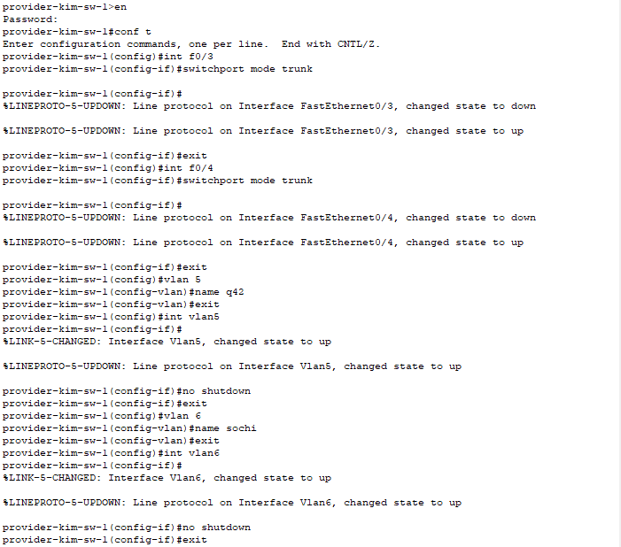

Рисунок 1

1. Настройка интерфейсов маршрутизатора msk-donskaya-kim-gw-1 (рис. 2)

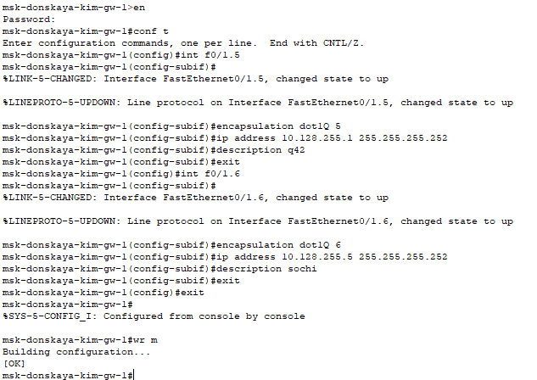

Рисунок 2

1. Настройка интерфейсов маршрутизатора msk-q42-kim-gw-1(рис. 3)

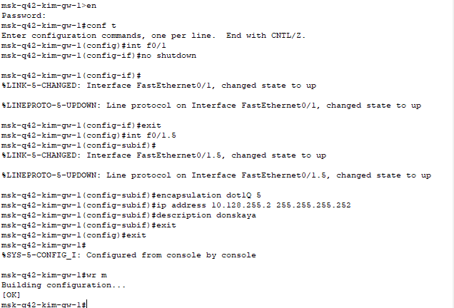

Рисунок 3

1. Настройка интерфейсов коммутатора sch-sochi-kim-sw-1(рис. 4)

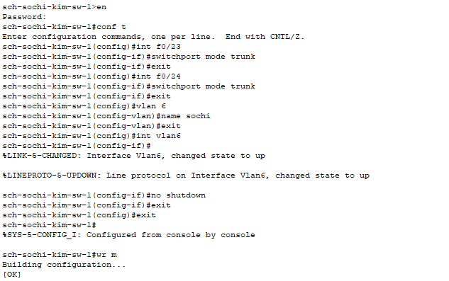

Рисунок 4

1. Настройка интерфейсов маршрутизатора sch-sochi-kim-gw-1

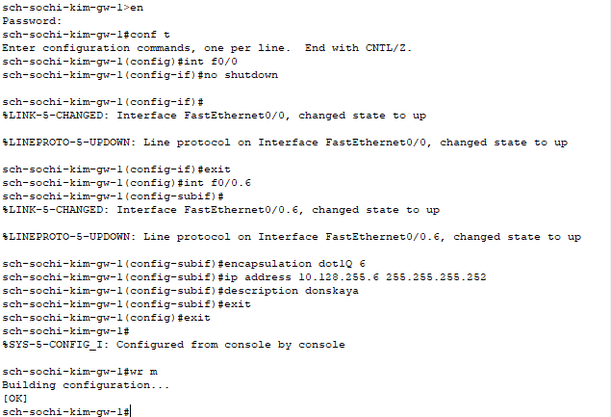

Рисунок 5

**Настройка площадки 42-го квартала**

1. Настройка интерфейсов маршрутизатора msk-q42-kim-gw-1(рис. 6)

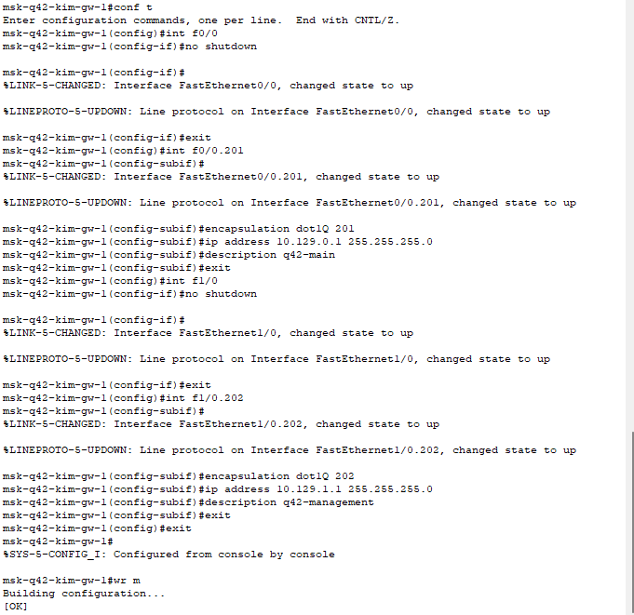

Рисунок 6

1. Настройка интерфейсов коммутатора msk-q42-kim-sw-1(рис. 7)

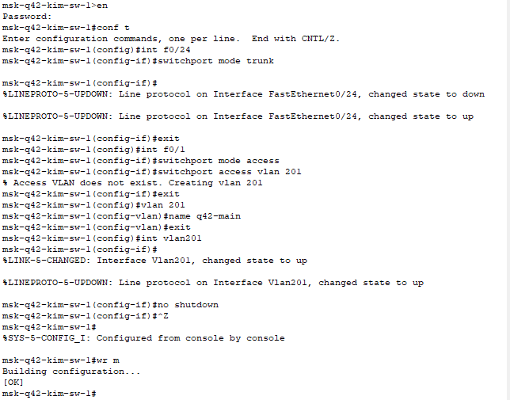

Рисунок 7

1. Настройка интерфейсов маршрутизирующего коммутатора msk-hostel-kim-gw-1(рис. 8)

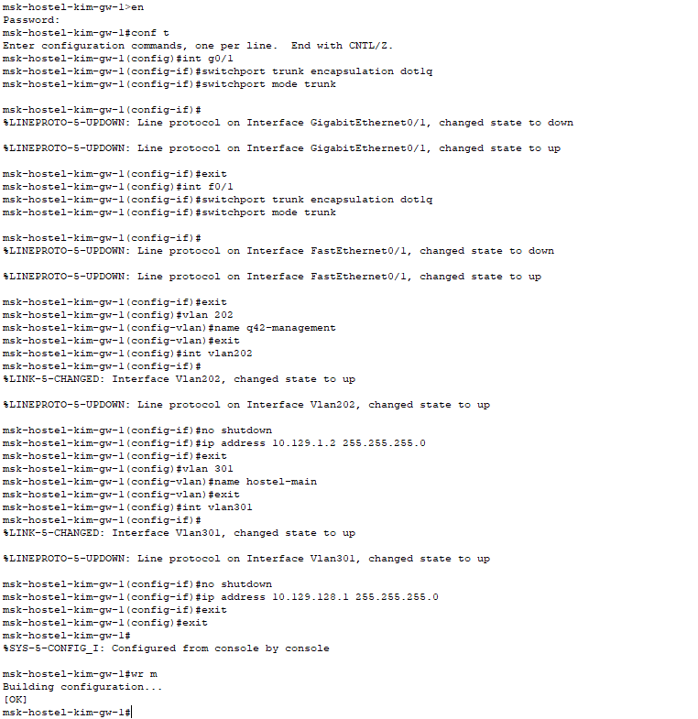

Рисунок 8

1. Настройка интерфейсов коммутатора msk-hostel-kim-sw-1 (рис. 9)

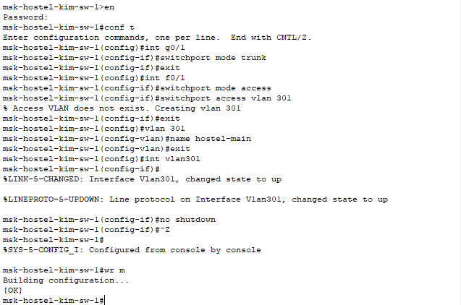

Рисунок 9

**Настройка площадки в Сочи**

1. Настроила интерфейсов коммутатора sch-sochi-kim-gw-1(рис. 10)

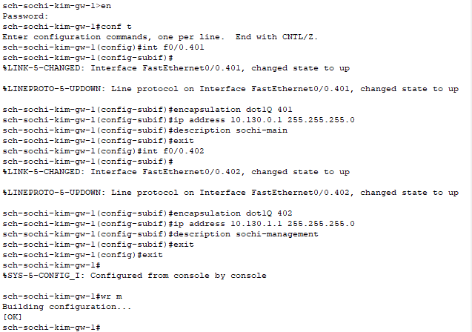

Рисунок 10

1. Настройка интерфейсов коммутатора sch-sochi-kim-sw-1(рис. 11)

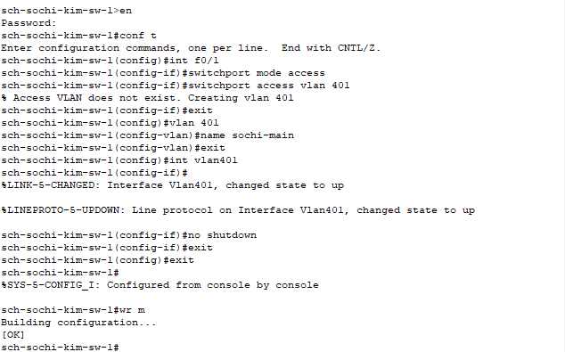

Рисунок 11

**Настройка маршрутизации между площадками**

1. Настроила маршрутизатора msk-donskaya kim-gw-1 (рис. 12)

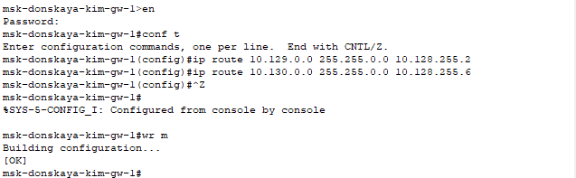

Рисунок 12

1. Настройка маршрутизатора msk-q42-kim-gw-1 (рис. 13)

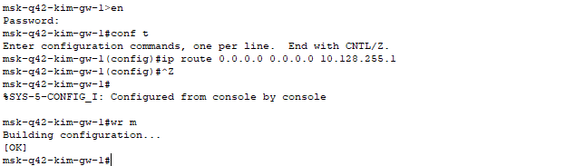

Рисунок 13

1. Настройка маршрутизатора sch-sochi-kim-gw-1(рис. 14)

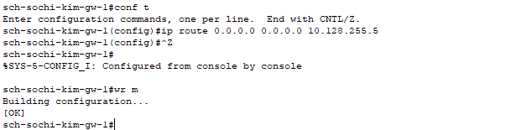

Рисунок 14

**Настройка маршрутизации на 42 квартале**

1. Настройка маршрутизатора msk-q42-kim-gw-1(рис. 15)

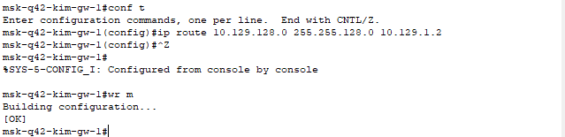

Рисунок 15

1. Настройка интерфейсов маршрутизирующего коммутатора msk-hostel-kim-gw-1( рис. 16)

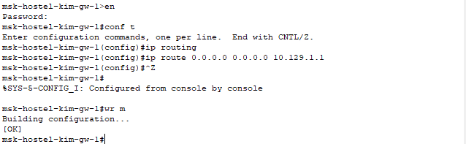

Рисунок 16

1. Настройка NAT на маршрутизаторе msk-donskaya-kim-gw-1(рис. 17)

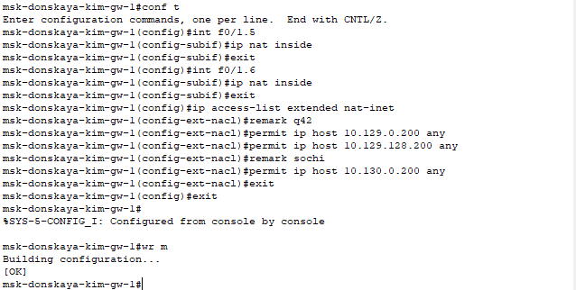

Рисунок 17

**Конфигурации оборудования**

* **provider-kim-sw-1**

!

version 15.0

no service timestamps log datetime msec

no service timestamps debug datetime msec

service password-encryption

!

hostname provider-kim-sw-1

!

enable secret 5 $1$merr$hx5rvt7rpnos4wqbxkx7m0

!

!

!

!

username admin secret 5 $1$merr$hx5rvt7rpnos4wqbxkx7m0

!

!

!

spanning-tree mode pvst

spanning-tree extend system-id

!

interface fastethernet0/1

switchport mode trunk

!

interface fastethernet0/2

switchport mode trunk

!

interface fastethernet0/3

switchport mode trunk

!

interface fastethernet0/4

switchport mode trunk

!

interface fastethernet0/5

!

interface fastethernet0/6

!

interface fastethernet0/7

!

interface fastethernet0/8

!

interface fastethernet0/9

!

interface fastethernet0/10

!

interface fastethernet0/11

!

interface fastethernet0/12

!

interface fastethernet0/13

!

interface fastethernet0/14

!

interface fastethernet0/15

!

interface fastethernet0/16

!

interface fastethernet0/17

!

interface fastethernet0/18

!

interface fastethernet0/19

!

interface fastethernet0/20

!

interface fastethernet0/21

!

interface fastethernet0/22

!

interface fastethernet0/23

!

interface fastethernet0/24

!

interface gigabitethernet0/1

!

interface gigabitethernet0/2

!

interface vlan1

no ip address

shutdown

!

interface vlan4

no ip address

!

interface vlan5

no ip address

!

interface vlan6

no ip address

!

!

!

!

line con 0

password 7 0822455d0a16

login

!

line vty 0 4

password 7 0822455d0a16

login

line vty 5 15

login

!

!

!

!

end

* **msk-donskaya-kim-gw-1**

!

version 15.1

no service timestamps log datetime msec

no service timestamps debug datetime msec

service password-encryption

!

hostname msk-donskaya-kim-gw-1

!

!

!

enable secret 5 $1$merr$hx5rvt7rpnos4wqbxkx7m0

!

!

ip dhcp excluded-address 10.128.3.1 10.128.3.29

ip dhcp excluded-address 10.128.3.200 10.128.3.254

ip dhcp excluded-address 10.128.4.1 10.128.4.29

ip dhcp excluded-address 10.128.4.200 10.128.4.254

ip dhcp excluded-address 10.128.5.1 10.128.5.29

ip dhcp excluded-address 10.128.5.200 10.128.5.254

ip dhcp excluded-address 10.128.6.1 10.128.6.29

ip dhcp excluded-address 10.128.6.200 10.128.6.254

!

ip dhcp pool dk

network 10.128.3.0 255.255.255.0

default-router 10.128.3.1

dns-server 10.128.0.5

ip dhcp pool departments

network 10.128.4.0 255.255.255.0

default-router 10.128.4.1

dns-server 10.128.0.5

ip dhcp pool adm

network 10.128.5.0 255.255.255.0

default-router 10.128.5.1

dns-server 10.128.0.5

ip dhcp pool other

network 10.128.6.0 255.255.255.0

default-router 10.128.6.1

dns-server 10.128.0.5

!

!

!

ip cef

no ipv6 cef

!

!

!

username admin secret 5 $1$merr$hx5rvt7rpnos4wqbxkx7m0

!

!

license udi pid cisco2811/k9 sn ftx1017lg55-

!

!

!

!

!

!

!

!

!

ip domain-name donskaya.rudn.edu

ip name-server 10.128.0.5

!

!

spanning-tree mode pvst

!

!

!

!

!

!

interface fastethernet0/0

no ip address

duplex auto

speed auto

!

interface fastethernet0/0.2

description management

encapsulation dot1q 2

ip address 10.128.1.1 255.255.255.0

ip access-group management-out out

!

interface fastethernet0/0.3

description servers

encapsulation dot1q 3

ip address 10.128.0.1 255.255.255.0

ip access-group servers-out out

ip nat inside

!

interface fastethernet0/0.101

description dk

encapsulation dot1q 101

ip address 10.128.3.1 255.255.255.0

ip nat inside

!

interface fastethernet0/0.102

description departments

encapsulation dot1q 102

ip address 10.128.4.1 255.255.255.0

ip nat inside

!

interface fastethernet0/0.103

description adm

encapsulation dot1q 103

ip address 10.128.5.1 255.255.255.0

ip nat inside

!

interface fastethernet0/0.104

description other

encapsulation dot1q 104

ip address 10.128.6.1 255.255.255.0

ip access-group other-in in

ip nat inside

!

interface fastethernet0/1

no ip address

duplex auto

speed auto

!

interface fastethernet0/1.4

description internet

encapsulation dot1q 4

ip address 198.51.100.2 255.255.255.240

ip nat outside

!

interface fastethernet0/1.5

description q42

encapsulation dot1q 5

ip address 10.128.255.1 255.255.255.252

ip nat inside

!

interface fastethernet0/1.6

description sochi

encapsulation dot1q 6

ip address 10.128.255.5 255.255.255.252

ip nat inside

!

interface vlan1

no ip address

shutdown

!

ip nat pool main-pool 198.51.100.2 198.51.100.14 netmask 255.255.255.240

ip nat inside source list nat-inet pool main-pool overload

ip nat inside source static tcp 10.128.0.2 80 198.51.100.2 80

ip nat inside source static tcp 10.128.0.3 20 198.51.100.3 20

ip nat inside source static tcp 10.128.0.3 21 198.51.100.3 21

ip nat inside source static tcp 10.128.0.4 25 198.51.100.4 25

ip nat inside source static tcp 10.128.0.4 110 198.51.100.4 110

ip nat inside source static tcp 10.128.6.200 3389 198.51.100.10 3389

ip classless

ip route 0.0.0.0 0.0.0.0 198.51.100.1

ip route 10.129.0.0 255.255.0.0 10.128.255.2

ip route 10.130.0.0 255.255.0.0 10.128.255.6

!

ip flow-export version 9

!

!

ip access-list extended servers-out

remark web

permit icmp any any

permit tcp any host 10.128.0.2 eq www

permit tcp host 10.128.6.200 host 10.128.0.2 range 20 ftp

permit tcp host 10.128.6.200 host 10.128.0.2 eq telnet

remark file

permit tcp 10.128.0.0 0.0.255.255 host 10.128.0.3 eq 445

permit tcp any host 10.128.0.3 range 20 ftp

remark mail

permit tcp any host 10.128.0.4 eq smtp

permit tcp any host 10.128.0.4 eq pop3

remark dns

permit udp 10.128.0.0 0.0.255.255 host 10.128.0.5 eq domain

ip access-list extended other-in

remark admin

permit ip host 10.128.6.200 any

ip access-list extended management-out

remark admin

permit ip host 10.128.6.200 10.128.1.0 0.0.0.255

ip access-list extended nat-inet

remark dk

permit tcp 10.128.3.0 0.0.0.255 host 192.0.2.11 eq www

permit tcp 10.128.3.0 0.0.0.255 host 192.0.2.12 eq www

remark departments

permit tcp 10.128.4.0 0.0.0.255 host 192.0.2.13 eq www

remark adm

permit tcp 10.128.5.0 0.0.0.255 host 192.0.2.14 eq www

remark admin

permit ip host 10.128.6.200 any

remark q42

permit ip host 10.129.0.200 any

permit ip host 10.129.128.200 any

remark sochi

permit ip host 10.130.0.200 any

!

!

!

!

!

line con 0

password 7 0822455d0a16

login

!

line aux 0

!

line vty 0 4

password 7 0822455d0a16

login

transport input ssh

!

!

!

end

* **msk-q42-kim-gw-1**

!

version 15.1

no service timestamps log datetime msec

no service timestamps debug datetime msec

service password-encryption

!

hostname msk-q42-kim-gw-1

!

!

!

enable secret 5 $1$merr$hx5rvt7rpnos4wqbxkx7m0

!

!

!

!

!

!

no ip cef

no ipv6 cef

!

!

!

username admin secret 5 $1$merr$hx5rvt7rpnos4wqbxkx7m0

!

!

license udi pid cisco2811/k9 sn ftx101776dy-

!

!

!

!

!

!

!

!

!

ip domain-name q42.rudn.edu

!

!

spanning-tree mode pvst

!

!

!

!

!

!

interface fastethernet0/0

no ip address

duplex auto

speed auto

!

interface fastethernet0/0.201

description q42-main

encapsulation dot1q 201

ip address 10.129.0.1 255.255.255.0

!

interface fastethernet0/1

no ip address

duplex auto

speed auto

!

interface fastethernet0/1.5

description donskaya

encapsulation dot1q 5

ip address 10.128.255.2 255.255.255.252

!

interface fastethernet1/0

no ip address

duplex auto

speed auto

!

interface fastethernet1/0.202

description q42-management

encapsulation dot1q 202

ip address 10.129.1.1 255.255.255.0

!

interface fastethernet1/1

no ip address

duplex auto

speed auto

shutdown

!

interface vlan1

no ip address

shutdown

!

ip classless

ip route 0.0.0.0 0.0.0.0 10.128.255.1

ip route 10.129.128.0 255.255.128.0 10.129.1.2

!

ip flow-export version 9

!

!

!

!

!

!

!

line con 0

password 7 0822455d0a16

login

!

line aux 0

!

line vty 0 4

password 7 0822455d0a16

login

transport input ssh

!

!

!

end

* **msk-q42-kim-sw-1**

!

version 12.1

no service timestamps log datetime msec

no service timestamps debug datetime msec

service password-encryption

!

hostname msk-q42-kim-sw-1

!

enable secret 5 $1$merr$hx5rvt7rpnos4wqbxkx7m0

!

!

!

ip domain-name q42.rudn.edu

!

username admin secret 5 $1$merr$hx5rvt7rpnos4wqbxkx7m0

!

!

!

spanning-tree mode pvst

spanning-tree extend system-id

!

interface fastethernet0/1

switchport access vlan 201

switchport mode access

!

interface fastethernet0/2

!

interface fastethernet0/3

!

interface fastethernet0/4

!

interface fastethernet0/5

!

interface fastethernet0/6

!

interface fastethernet0/7

!

interface fastethernet0/8

!

interface fastethernet0/9

!

interface fastethernet0/10

!

interface fastethernet0/11

!

interface fastethernet0/12

!

interface fastethernet0/13

!

interface fastethernet0/14

!

interface fastethernet0/15

!

interface fastethernet0/16

!

interface fastethernet0/17

!

interface fastethernet0/18

!

interface fastethernet0/19

!

interface fastethernet0/20

!

interface fastethernet0/21

!

interface fastethernet0/22

!

interface fastethernet0/23

!

interface fastethernet0/24

switchport mode trunk

!

interface vlan1

no ip address

shutdown

!

interface vlan201

no ip address

!

!

!

!

line con 0

password 7 0822455d0a16

login

!

line vty 0 4

password 7 0822455d0a16

login

transport input ssh

line vty 5 15

login

!

!

!

!

end

* **msk-hostel-kim-gw-1**

!

version 12.2(37)se1

no service timestamps log datetime msec

no service timestamps debug datetime msec

service password-encryption

!

hostname msk-hostel-kim-gw-1

!

!

enable secret 5 $1$merr$hx5rvt7rpnos4wqbxkx7m0

!

!

!

!

!

ip routing

!

!

!

!

username admin secret 5 $1$merr$hx5rvt7rpnos4wqbxkx7m0

!

!

!

!

!

!

!

!

!

!

ip ssh version 2

ip domain-name hostel.rudn.edu

!

!

spanning-tree mode pvst

!

!

!

!

!

!

interface fastethernet0/1

switchport trunk encapsulation dot1q

switchport mode trunk

!

interface fastethernet0/2

!

interface fastethernet0/3

!

interface fastethernet0/4

!

interface fastethernet0/5

!

interface fastethernet0/6

!

interface fastethernet0/7

!

interface fastethernet0/8

!

interface fastethernet0/9

!

interface fastethernet0/10

!

interface fastethernet0/11

!

interface fastethernet0/12

!

interface fastethernet0/13

!

interface fastethernet0/14

!

interface fastethernet0/15

!

interface fastethernet0/16

!

interface fastethernet0/17

!

interface fastethernet0/18

!

interface fastethernet0/19

!

interface fastethernet0/20

!

interface fastethernet0/21

!

interface fastethernet0/22

!

interface fastethernet0/23

!

interface fastethernet0/24

!

interface gigabitethernet0/1

switchport trunk encapsulation dot1q

switchport mode trunk

!

interface gigabitethernet0/2

!

interface vlan1

no ip address

shutdown

!

interface vlan202

mac-address 00d0.9754.6d01

ip address 10.129.1.2 255.255.255.0

!

interface vlan301

mac-address 00d0.9754.6d02

ip address 10.129.128.1 255.255.255.0

!

ip classless

ip route 0.0.0.0 0.0.0.0 10.129.1.1

!

ip flow-export version 9

!

!

!

!

!

!

!

!

line con 0

password 7 0822455d0a16

login

!

line aux 0

!

line vty 0 4

password 7 0822455d0a16

login

transport input ssh

!

!

!

!

end

* **msk-hostel-kim-sw-1**

!

version 12.1

no service timestamps log datetime msec

no service timestamps debug datetime msec

service password-encryption

!

hostname msk-hostel-kim-sw-1

!

enable secret 5 $1$merr$hx5rvt7rpnos4wqbxkx7m0

!

!

!

ip domain-name hostel.rudn.edu

!

username admin secret 5 $1$merr$hx5rvt7rpnos4wqbxkx7m0

!

!

!

spanning-tree mode pvst

spanning-tree extend system-id

!

interface fastethernet0/1

switchport access vlan 301

switchport mode access

!

interface fastethernet0/2

!

interface fastethernet0/3

!

interface fastethernet0/4

!

interface fastethernet0/5

!

interface fastethernet0/6

!

interface fastethernet0/7

!

interface fastethernet0/8

!

interface fastethernet0/9

!

interface fastethernet0/10

!

interface fastethernet0/11

!

interface fastethernet0/12

!

interface fastethernet0/13

!

interface fastethernet0/14

!

interface fastethernet0/15

!

interface fastethernet0/16

!

interface fastethernet0/17

!

interface fastethernet0/18

!

interface fastethernet0/19

!

interface fastethernet0/20

!

interface fastethernet0/21

!

interface fastethernet0/22

!

interface fastethernet0/23

!

interface fastethernet0/24

!

interface gigabitethernet0/1

switchport mode trunk

!

interface gigabitethernet0/2

!

interface vlan1

no ip address

shutdown

!

interface vlan301

no ip address

!

!

!

!

line con 0

password 7 0822455d0a16

login

!

line vty 0 4

password 7 0822455d0a16

login

transport input ssh

line vty 5 15

login

!

!

!

!

end

* **sch-sochi-kim-sw-1**

!

version 12.1

no service timestamps log datetime msec

no service timestamps debug datetime msec

service password-encryption

!

hostname sch-sochi-kim-sw-1

!

enable secret 5 $1$merr$hx5rvt7rpnos4wqbxkx7m0

!

!

!

ip domain-name sochi.rudn.edu

!

username admin secret 5 $1$merr$hx5rvt7rpnos4wqbxkx7m0

!

!

!

spanning-tree mode pvst

spanning-tree extend system-id

!

interface fastethernet0/1

switchport access vlan 401

switchport mode access

!

interface fastethernet0/2

!

interface fastethernet0/3

!

interface fastethernet0/4

!

interface fastethernet0/5

!

interface fastethernet0/6

!

interface fastethernet0/7

!

interface fastethernet0/8

!

interface fastethernet0/9

!

interface fastethernet0/10

!

interface fastethernet0/11

!

interface fastethernet0/12

!

interface fastethernet0/13

!

interface fastethernet0/14

!

interface fastethernet0/15

!

interface fastethernet0/16

!

interface fastethernet0/17

!

interface fastethernet0/18

!

interface fastethernet0/19

!

interface fastethernet0/20

!

interface fastethernet0/21

!

interface fastethernet0/22

!

interface fastethernet0/23

switchport mode trunk

!

interface fastethernet0/24

switchport mode trunk

!

interface vlan1

no ip address

shutdown

!

interface vlan6

no ip address

!

interface vlan401

no ip address

!

!

!

!

line con 0

password 7 0822455d0a16

login

!

line vty 0 4

password 7 0822455d0a16

login

transport input ssh

line vty 5 15

login

!

!

!

!

end

* **sch-sochi-kim-gw-1**

!

version 15.1

no service timestamps log datetime msec

no service timestamps debug datetime msec

service password-encryption

!

hostname sch-sochi-kim-gw-1

!

!

!

enable secret 5 $1$merr$hx5rvt7rpnos4wqbxkx7m0

!

!

!

!

!

!

ip cef

no ipv6 cef

!

!

!

username admin secret 5 $1$merr$hx5rvt7rpnos4wqbxkx7m0

!

!

license udi pid cisco2811/k9 sn ftx1017t7k2-

!

!

!

!

!

!

!

!

!

ip domain-name sochi.rudn.edu

!

!

spanning-tree mode pvst

!

!

!

!

!

!

interface fastethernet0/0

no ip address

duplex auto

speed auto

!

interface fastethernet0/0.6

description donskaya

encapsulation dot1q 6

ip address 10.128.255.6 255.255.255.252

!

interface fastethernet0/0.401

description sochi-main

encapsulation dot1q 401

ip address 10.130.0.1 255.255.255.0

!

interface fastethernet0/0.402

description sochi-management

encapsulation dot1q 402

ip address 10.130.1.1 255.255.255.0

!

interface fastethernet0/1

no ip address

duplex auto

speed auto

shutdown

!

interface vlan1

no ip address

shutdown

!

ip classless

ip route 0.0.0.0 0.0.0.0 10.128.255.5

!

ip flow-export version 9

!

!

!

!

!

!

!

line con 0

password 7 0822455d0a16

login

!

line aux 0

!

line vty 0 4

password 7 0822455d0a16

login

transport input ssh

!

!

!

end

**Ответы на контрольные вопросы**

1. Приведите пример настройки статической маршрутизации между двумя подсетями организации.

Необходимо задать IP шлюзов на интерфейсах, настроить sub-интерфейсы с тегированием кадром VLAN'ами и своими IP, затем настроить статические маршруты между сетями.

1. Опишите процесс обращения устройства из одного VLAN к устройству из другого VLAN.

1 устройство посылает фрейм на маршрутизатор, тот меняет MAC исходника на свой и перенаправляет фрейм 2 устройству.

1. Как проверить работоспособность маршрута?

ping на диаметрально противоположных устройствах друг к другу.

1. Как посмотреть таблицу маршрутизации?

show ip route

**Вывод**

Настроила взаимодействие через сеть провайдера посредством статической маршрутизации локальной сети организации с сетью основного здания, расположенного в 42-м квартале в Москве, и сетью филиала, расположенного в г. Сочи.